
Le ténébrion est un insecte qui se nourrit principalement de graines. On peut facilement l’élever dans un terrarium avec de la farine et du pain. Il apprécie aussi les morceaux de pomme. Sa larve appelée « ver de farine » peut être mangée grillée. Observe les différentes formes de cet insecte données par le professeur.
- Sur le cycle de vie suivant, à côté de chaque forme, sur les traits noirs, indique le nom de la forme de cet insecte : adulte mâle, adulte femelle, nymphe, œuf, larve.
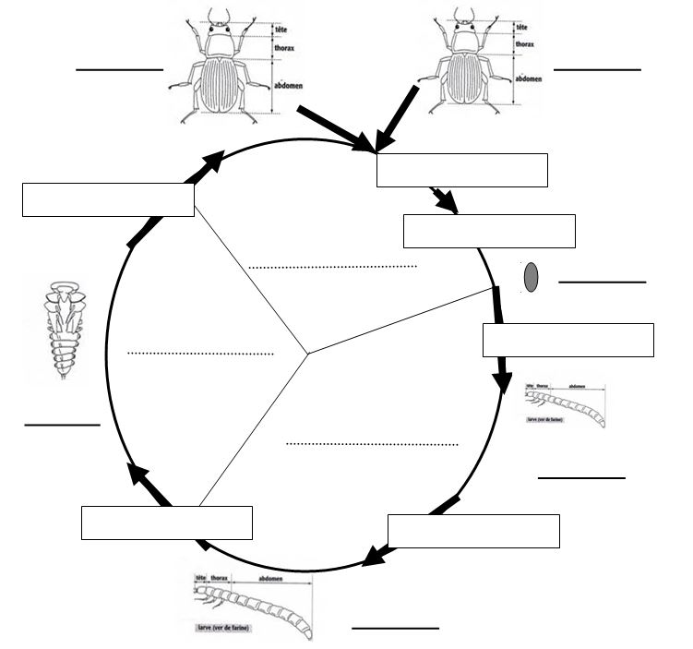

L’animal possède un squelette externe dur qui l’empêche de grandir progressivement comme toi tu le fais. Ainsi à chaque fois qu’il veut grandir ou changer de forme, il doit enlever son ancienne peau : on parle de mue. La mue porte le nom de la forme que l’animal doit prendre.
- Dans chaque case, indique l’évènement important : mue nymphale, éclosion, mue d’adulte, accouplement, mue larvaire, ponte.

La vie de cet insecte se découpe en trois grandes périodes, représentées par des parts de camembert dans le cycle de vie.
- À l’aide des mots suivants, complète les traits en pointillés pour indiquer les trois grandes périodes du cycle de vie de cet animal : Reproduction, Croissance, Métamorphose.
- Les différentes larves ont été mises dans des boîtes servant de loupe. Réalise une mesure de leur taille en posant les boîtes-loupe sur du papier millimétré.
- Consigne tes mesures dans le tableau ci-dessous
Temps après éclosion | 0,5 mois | 1 mois | 2 mois | 3 mois | 4 mois
Taille d’un ver en cm

- Complète le graphique suivant :
  - Voici les échelles de ce graphique :
Axe horizontal X : 4 carreaux = 1 mois
Axe vertical Y : 5 carreaux = 1cm donc 1 carreau = 0.2 cm = 2 mm
  - N’oublie pas le titre des axes et le titre du graphique.

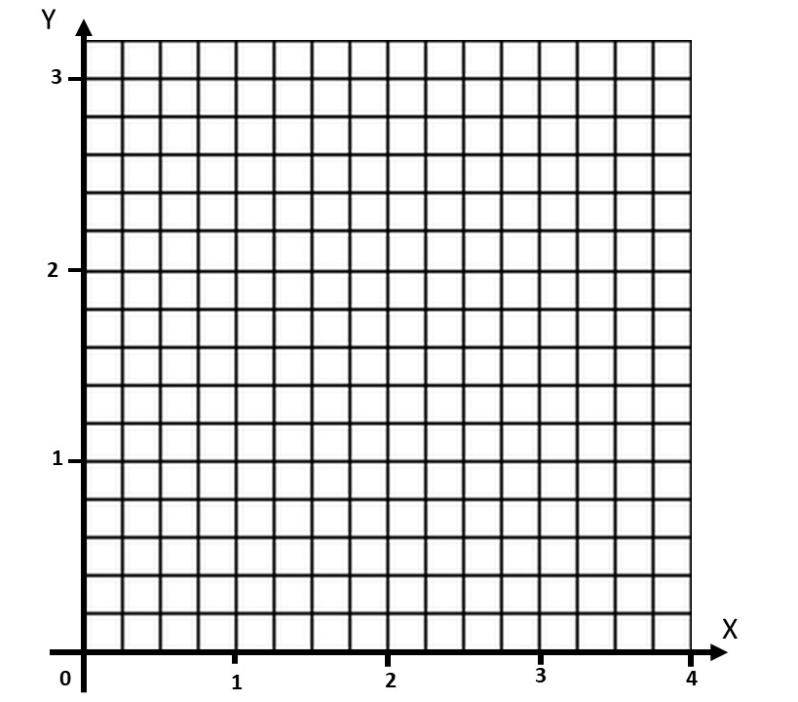

- Exploitation du graphique : La pente de la courbe te donne une indication sur la vitesse de croissance de l’animal. Plus la pente est faible moins il grandit vite, plus la pente est forte plus il grandit vite.
- Sur ton graphique, repasse en rouge la partie de la courbe qui montre une croissance rapide de l’animal.
- Saurais-tu expliquer pourquoi il grandit vite à ce moment précis ?
Corrigé
